宏友智慧办公平台

内蒙古宏友软件技术服务有限公司

二〇二六年八月

目 录
一、 平台登录 3
二、 办公管理 4
三、 业务管理 9
四、 系统设置 12

- 平台登录
  - 登录界面
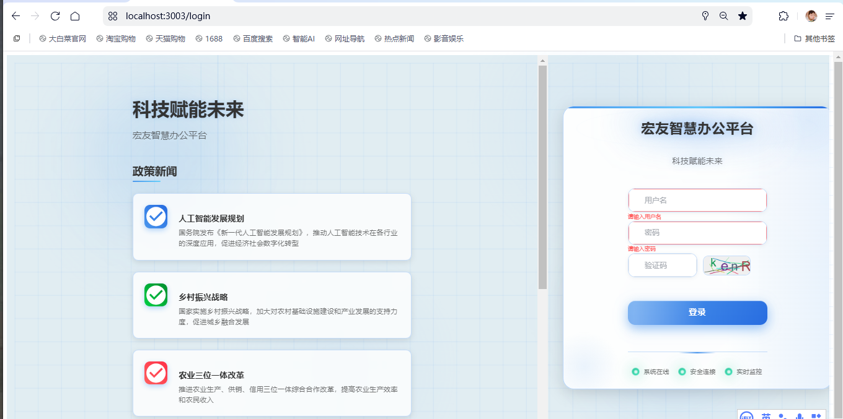

打开平台网址，输入登录账号、登录密码、验证码，点击登录进入平台。

  - 登录首页

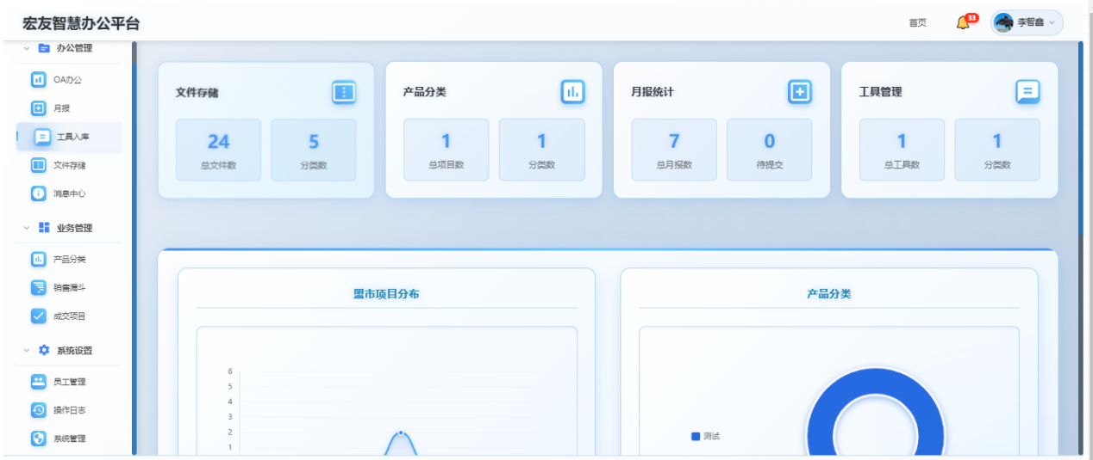

成功登录后显示首页内容。可以看到左侧的菜单区包含三个一级菜单，包括办公管理、业务管理、系统设置。办公管理的一级菜单下包括OA办公、月报、工具入库、文件存储、消息中心这五个二级菜单。业务管理的一级菜单下包括产品分类、销售漏斗、成交项目这三个二级菜单。系统管理的一级菜单下包括员工管理、操作日志、系统管理这三个二级菜单。同时在右上角可以看到写有自己名字的账号信息，点击下拉箭头可以更换头像以及修改密码。

- 办公管理
  - OA办公

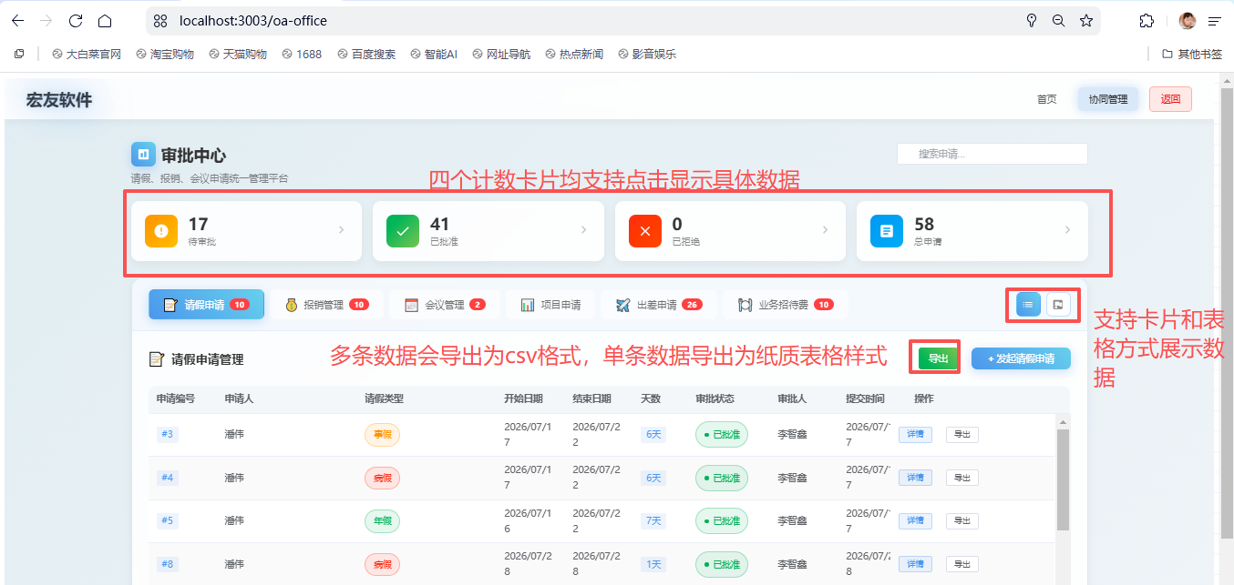

点击办公管理一级菜单下的OA办公即可看到该页面，最上方的四个计数卡片支持查看详细数据，展示方式上支持卡片和表格方式展示数据，支持单条以及多条数据导出，单条导出格式为纸质表格样式，多条导出为csv格式

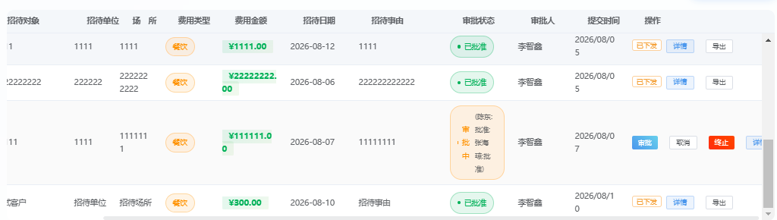

因为您拥有最高权限，所以不需要发起申请，只需进行审批操作，可以对每条申请进行审批以及终止操作。这里截图中为了便于测试，所以有些字段填写的并不符合规范。

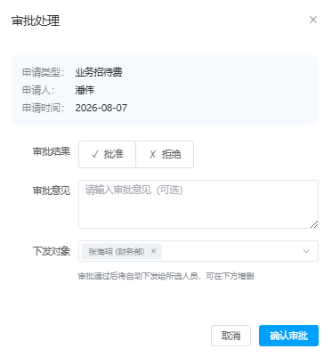

当点击审批按钮之后，就会出现一个这样的弹窗，最上方会显示具体的审批类型，以及审批人、审批时间详情，可以在审批结果中进行勾选，并可按照情况填写审批意见，也可以留空处理，下发对象这里默认自动下发给张海琼用户，无需手动选择，点击确认审批后，我们就同时完成了审批加下发操作。审批完成之后，该条数据就会在操作列显示已下发按钮。

  - 月报

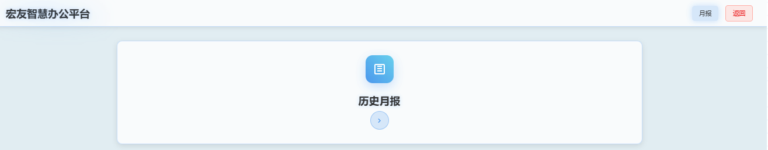

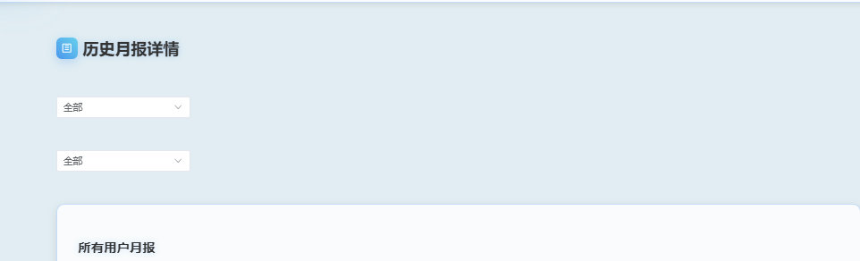

点击办公管理下的月报模块，点击历史月报的箭头进入详情页，最上方可以根据月份以及人员进行查询月报的详细提交情况，支持附件的在线预览以及下载查看。

  - 工具入库
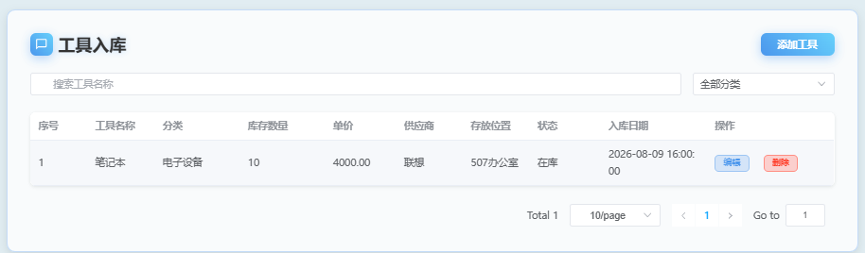

点击办公管理下的工具入库，界面如图所示，可以按需添加工具并在表格中进行展示。后续还可以在该模块中添加物资相关内容

  - 文件存储

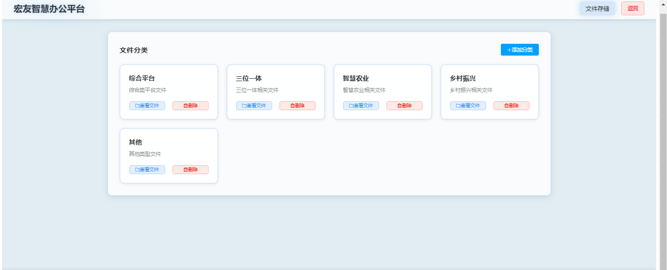

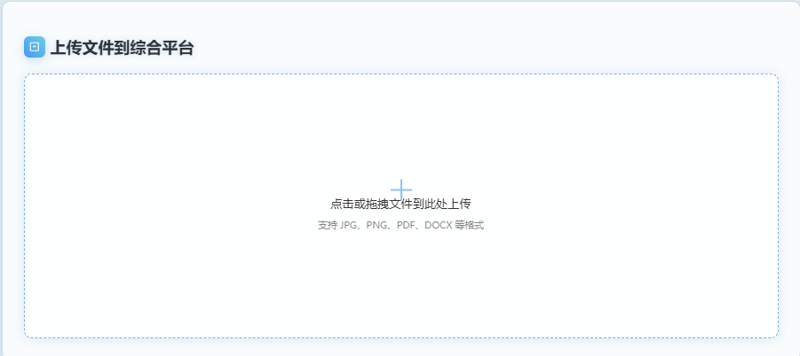

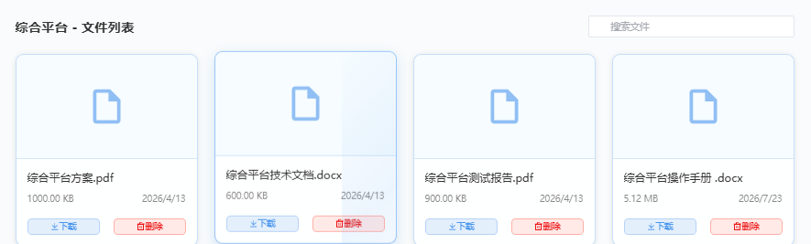

点击办公管理下的文件存储，界面如图所示，可以按需添加分类并上传该分类下的文件并且查看分类下的所有文件

  - 消息中心
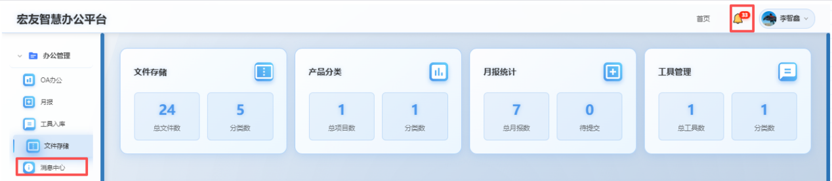

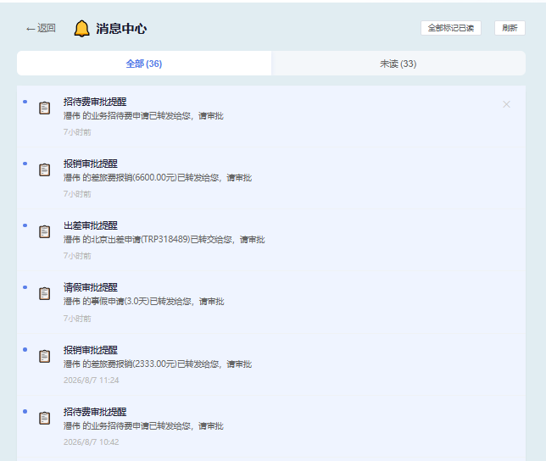

点击办公管理下的消息中心或者点击姓名左侧的小铃铛进入消息列表页面，而且小铃铛会出现红色提醒，可以看到其他用户提交给自己的申请信息，消息列可以一键已读并实时刷新。

- 业务管理
  - 产品分类

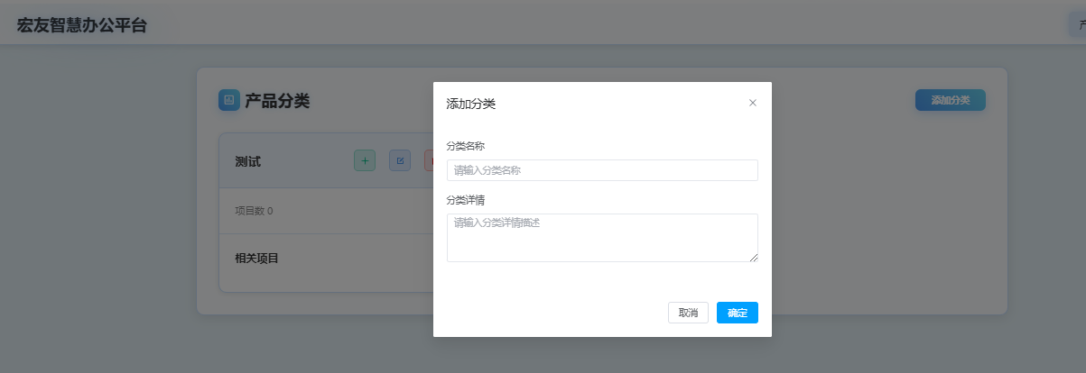

点击业务管理下的产品分类，点击添加分类页面如图，添加成功后的样式为图中左侧的格式，

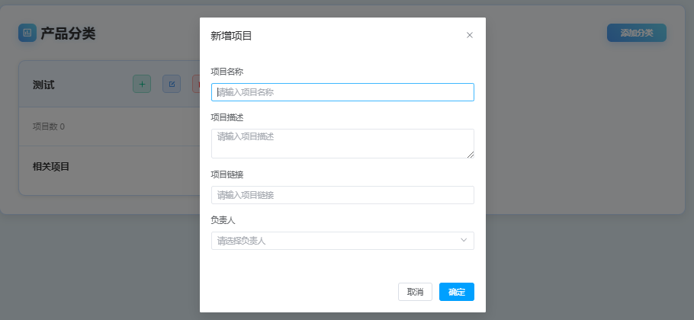

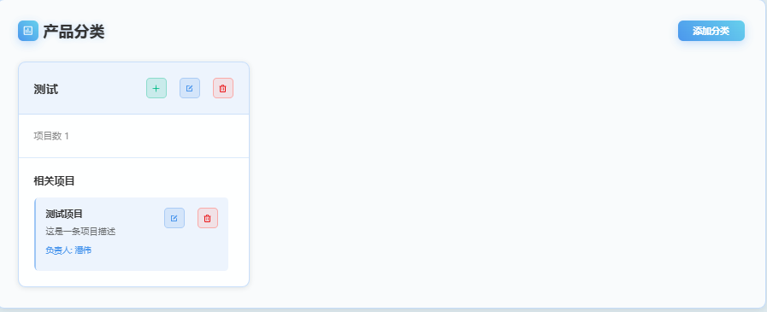

新建项目和新建项目后的样式如图上所示。

  - 销售漏斗

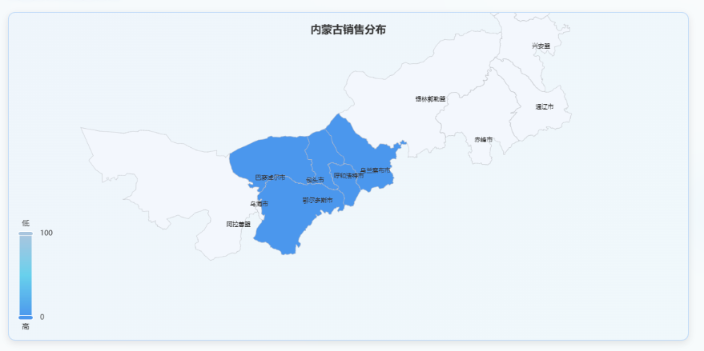
内蒙古地区的销售分布图，可以双击进入对应盟市并查看具体销售情况，

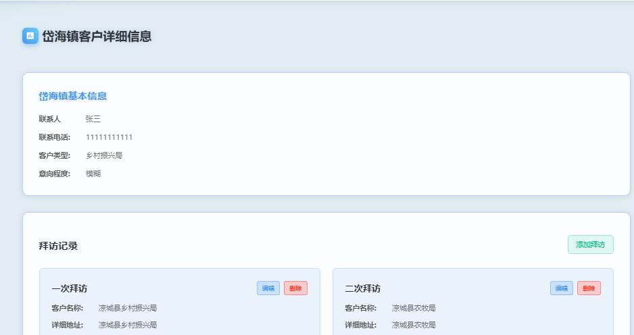

这里以乌兰察布市凉城县岱海镇为例，点击进入后展示数据详情如上。详细到每次的拜访记录。保证每次记录都可查。

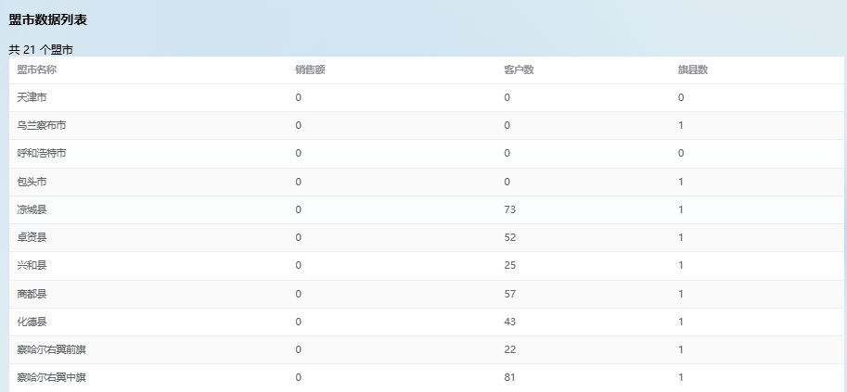

销售漏斗下方同时展示系统中现有的盟市数据，包括客户数以及对应旗县数。

  - 成交项目

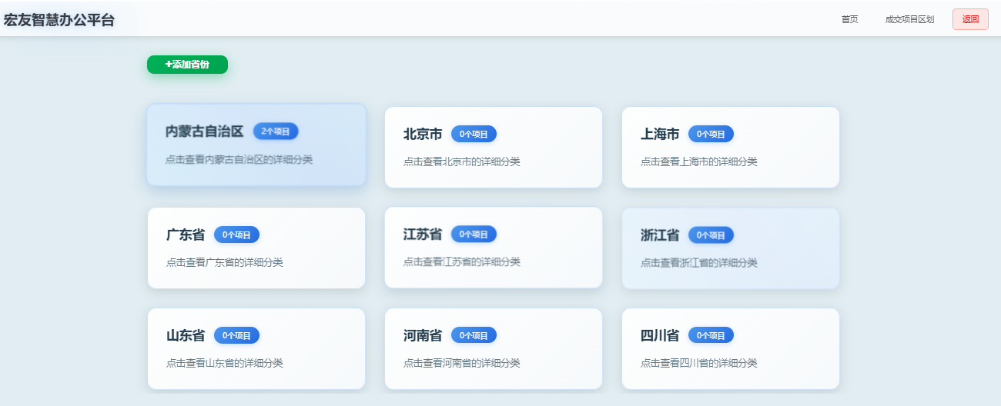

这里展示销售人员根据实际情况添加的成交项目情况，可以看到具体的项目数，还可以双击进入查看省内具体盟市以及旗县等数据

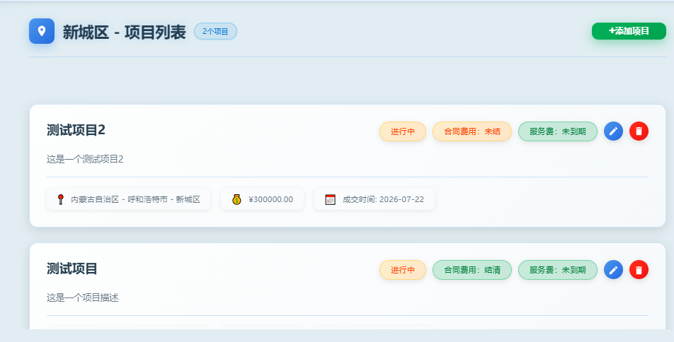

这里以呼和浩特市新城区的两个成交项目举例，可以看到每条项目的进行状态、费用情况以及销售额等信息。

- 系统设置
  - 员工管理

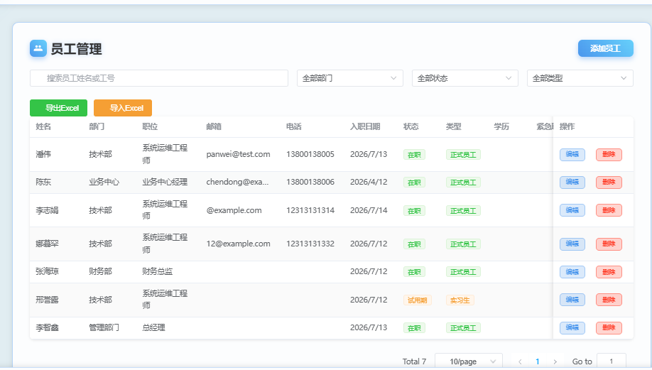

可以批量导入和导出员工数据，以及编辑员工和删除员工信息等操作，实现全员数据维护。

  - 操作日志

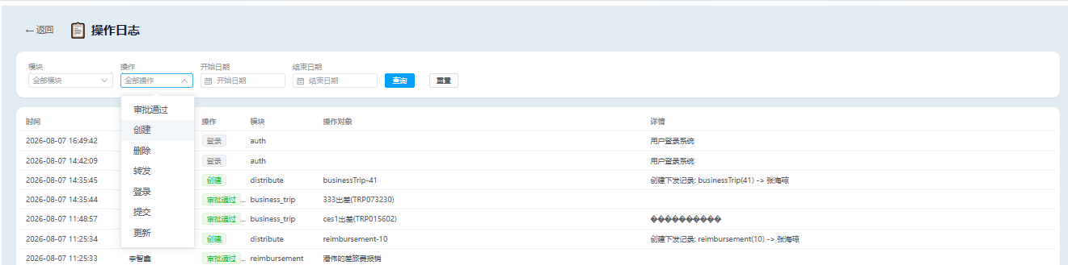

点击系统设置下的操作日志，可以看到所有人的操作日志，实现操作留痕。

  - 系统管理

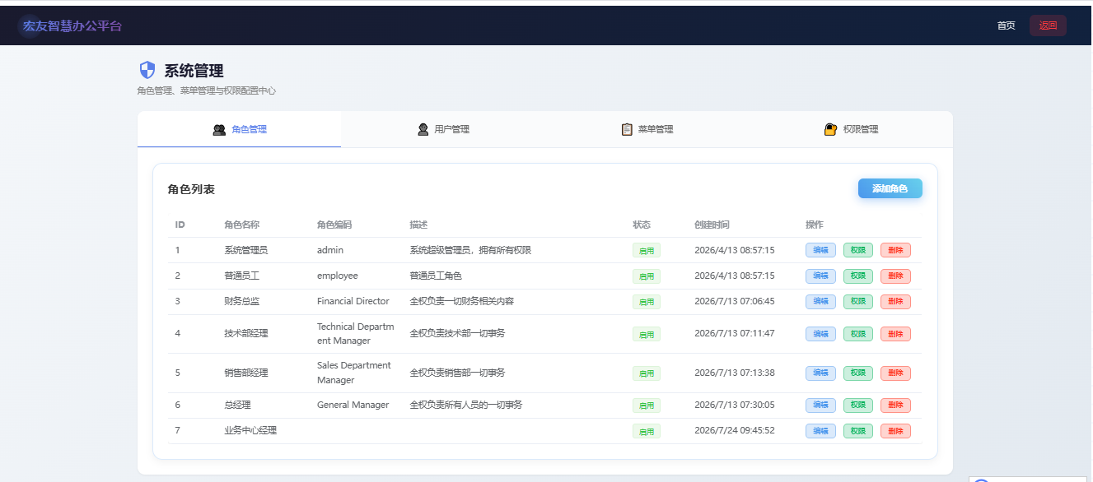

进入系统管理页面，这里主要分为角色管理、用户管理、菜单管理、权限管理四个部分。

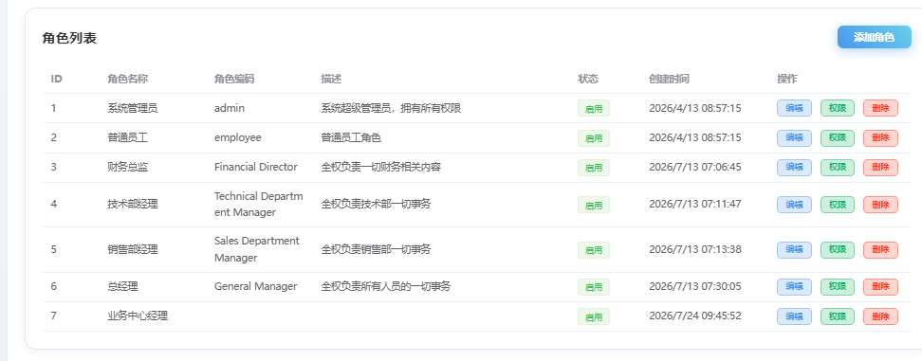

角色管理部分，可以添加角色并按需分配角色权限。

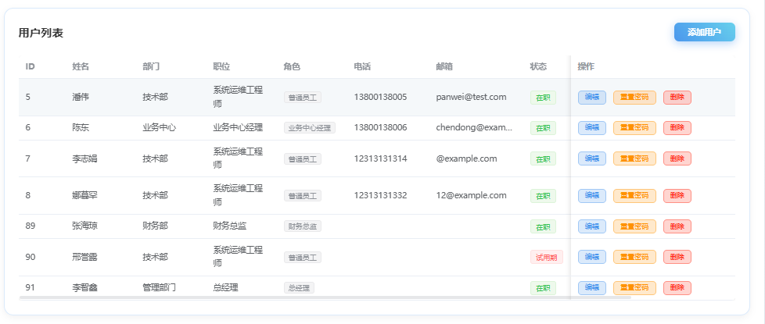

用户管理部分，可以添加用户并按需挂靠角色，同时支持重置密码，这里与用户自己修改密码的区别是，只有在用户忘记了自己的密码无法登录时才需要使用这里的重置密码，

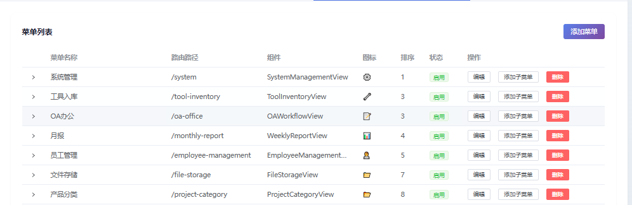

菜单管理部分，这里使用较少，主要用来添加菜单以及添加下级菜单

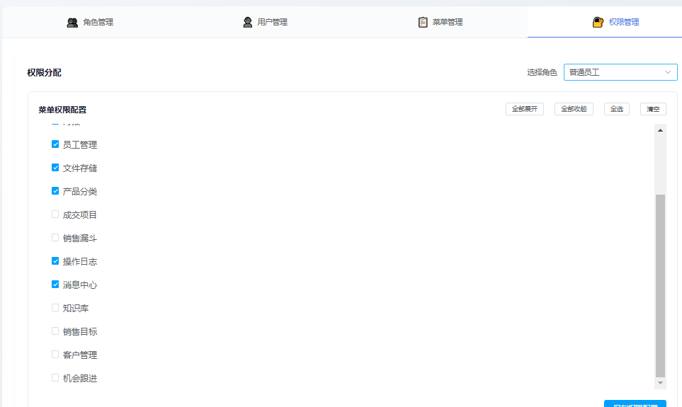

权限管理部分，这是系统管理的重点部分，可以为不同角色赋予菜单权限，目前权限只到菜单级别，后续会根据情况决定是否需要调整到按钮级别。

